Enquête sur les Chemtrails
Ce document compile le résultat des recherches de JCD, MA, et des différents échanges sur le Topic UFO-science .
Commentaire J.P.Petit, rajouté en août 2008, en rouge
C’est en récupérant les deux photos ci-dessous ( publié sur le site http://www.conspiration.cc/chemtrails/chemtrails_kegs_aboard_plane.htm), que la recherche a commencé :
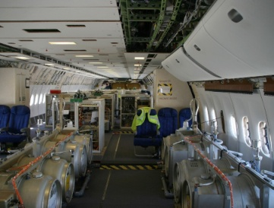 | 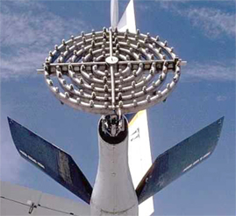
Photo 1 | Photo 2

Les inscriptions curieuses sur la photo 1 :
HAZMAT INSIDE signifie « Hazardous Materials Suit Inside » et fait référence aux costumes de protection “A hazmat suit is a fully encapsulating garment worn as protection from hazardous materials or substances. A Hazmat suit is generally combined with breathing apparatus and used by personnel cleaning up such substances.” . Il est d’ailleurs interessant de consulter le site : http://france.ihs.com/products/solutions/hazmat.htm
Et SPRAYER renvoi vers un système de pulvérisation.
Et le fait de la présence de container associé à la photo 2 milite pour un système d’épandage pour le moins curieux et justifiant la réalité des Chemtrails.
La première chose à faire était de retrouver les images d’origines et leur contexte d’origine. La photo 1 est à l’origine de nombreux échanges sur le net et un des commentaires, précise qu’il s’agit d’un système de test de déplacement de charge dans les avions. Les containers sont remplis d’eau et un système de pompe déplace le liquide pour simuler un changement de charge au sein de l’appareil.
Il a été confirmé par un spécialiste Aéronautique ( M.A) que ces test de lest sont effectivement réalisés sur des avions commerciaux lors des phases d’essais et qu’il s’agit d’un Boeing ( 777 ).
La question alors est de comprendre le pourquoi des combinaisons de protection et le mot « Sprayer ». Pourquoi deux étiquettes sur les containers ?
Une analyse de la photo laisse penser qu’il peut s’agir d’un rajout pour justifier les propos (BP). Seul l’origine de la photo pourra le contredire.

Une recherche chez Boeing confirme l’existence de ce système de test :
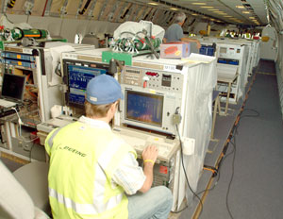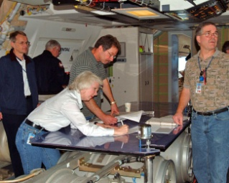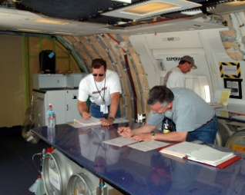
test d'homologation du Boeing 777-200LR Worldliner http://www.boeing.com/commercial/777family/200LR/photos.html
Et concernant les containers, voila l'explication de Boeing :
"Remember, we test at the extremes of the weight/CG envelope. This requires us to control the CG during ground and flight conditions. We can move weight, in the form of water, forward or aft with the use of the water ballast system. This system is comprised of 48 barrels, each capable of carrying 460 pounds, connected by tubing to a pump. A computerized system tracks fuel placement, fuel burn, people placement, ballast, flap setting, landing gear position and water barrel quantity. The information is processed to display the airplane's current CG. We move water or specify fuel tank usage to configure the CG within the specified test requirements."
http://www.boeing.com/commercial/777family/200LR/flight_test/archives/2005/07/to_the_ends_of.html
Cas de la photo 1 réglé !
Pour la deuxième photo, c’est plus complexe car elle est issu d’un grossissement et il est difficile d’en comprendre la localisation.
Il s’agit en fait d’un Boeing KC 135 ravitailleur .
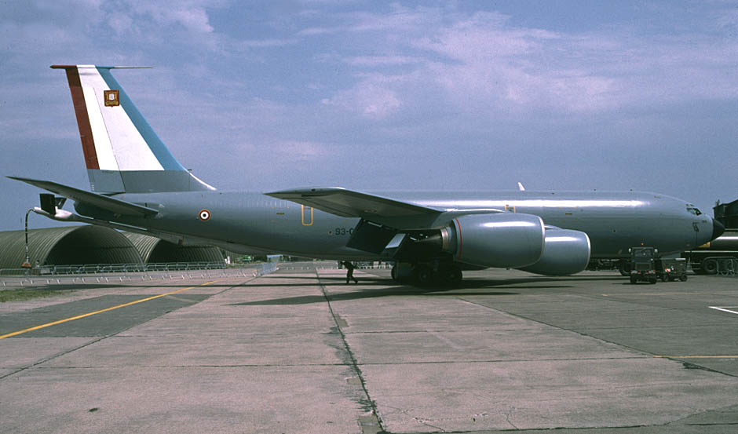 | Noter l’arrière de l’appareil, et le système de ravitaillement en vol.

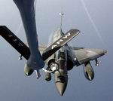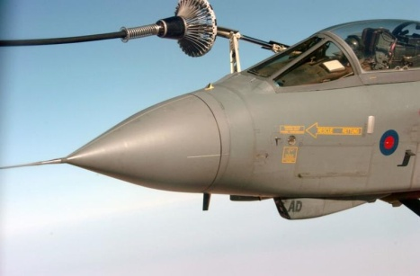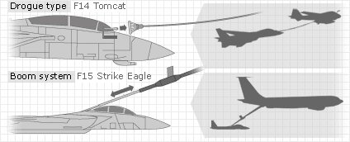
Plusieurs hypothèses de fonctionnement ont été évoquées
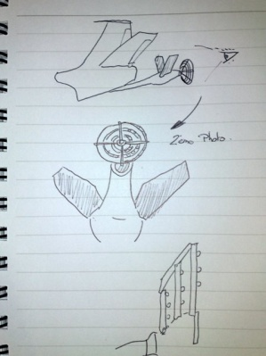
Le système se déploie en forme d’entonnoir, et les buses servent à orienter et maintenir la stabilitée du système. Mais rien ne confirme ce fonctionnement.
Ou bien il s’agit d’un système de protection lorsque l’appareil est sur le tarmac.
JPP confirme le fonctionnement du KC135, mais précise qu’il s’agit la d’un système de pulvérisation.
Une recherche de la photo d’origine sur le net à permis de récupérer les références de cet appareil.
L'image provient du site http://www.airliners.net/photo/USA---Air/USA---Air/1187748
d'après la ressemblance du bandeau en bas ( ou l'on peut deviner à droite les mots AIRLINERS.NET)

Voici les photos extraites :
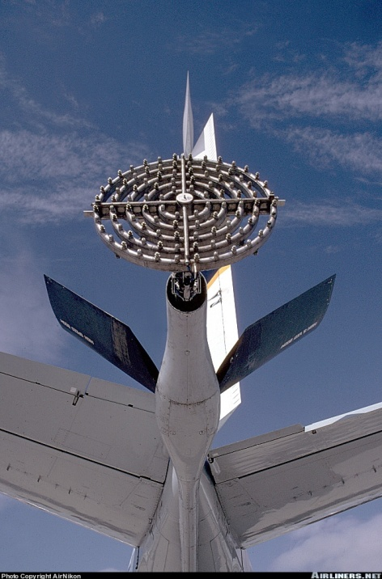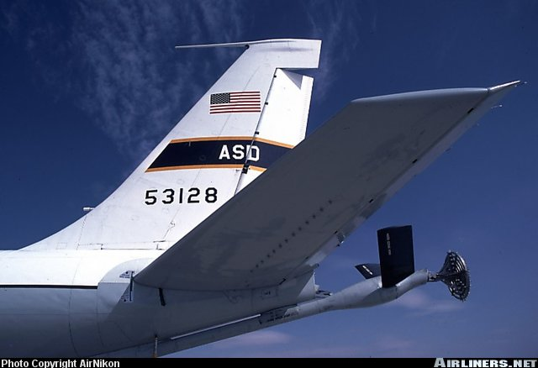

Sans que ce commentaire n’évacue totalement le problème des chemtrails il convient néanmoins d’apporter une pièce supplémentaire à ce dossier. Selon un ami ayant longtemps travaillé à la météo nationale, Michel Charpentier, par ailleurs pilote et vélivole, le dispositif ci-dessus est typique de ceux utilisés dans toutes les aviations du monde pour procéder à des essais de givrage. Ce problème du givrage est moins critique qu’aux débuts de l’aviation, quand les vols s’effectuaient à des altitudes plus faibles, dans des nuages givrants. Les bords d’attaque peuvent givrer, mais aussi les entrées d’air des réacteurs. Des incidents, voire des accidents liés au givrage se produisent encore de nos jours. Il y a quelques années un Mystère 20 a été mis en attente autour d’un aéroport, dans une couche potentiellement givrante. De la glace s’est alors assez vite déposée sur les entrées d’air des réacteurs. Dans ces cas-là le pilote peut faire circuler de l’air chaud dans le bord d’attaque, ce qui le dégivre. Là il est allé un peu vite en besogne, dégivrant les deux entrées d’air simultanément, alors que la procédure recommande d’opérer sur un moteur, puis sur l’autre. La glace, en se détachant, a provoqué l’extinction des deux moteurs. Le pilote a quand même pu trouver de la place pour poser son appareil.
Pour tester l’efficacité des systèmes de dégivrage les concepteurs d’avions utilisent donc des systèmes semblables à celui qui figure sur la photo ci-dessus. Les ailettes de guidage permettent de pulvériser avec précision, devant l’entrée d’air d’un moteur par exemple.
Il est également normal que ces appareils contiennent de bidons emplis d’eau, en général très pure, pulvérisée à une température bien contrôlée. Ces essais ne sont pas effectués dans des régions froides et humides, mais à une certaine altitude, de manière à ce que le pilote de l’appareil testé ait de la place sous lui, au cas où le test entraînerait un arrêt moteur.

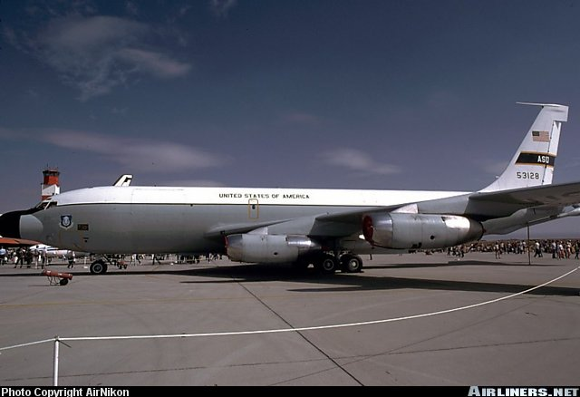

http://www.airliners.net/photo/USA---Air/Boeing-NKC-135A-Stratotanker/0351902/L/
http://www.airliners.net/photo/USA---Air/Boeing-NKC-135A-Stratotanker/0069876/M/
Et la bête a qui ça appartient : un Boeing NKC-135A Stratotanker, photographié sur la base d’Edwards Californie datées des années 80
http://www.airliners.net/photo/USA---Air/Boeing-NKC-135A-Stratotanker/0069877/M/
http://www.airliners.net/photo/USA---Air/Boeing-NKC-135A-Stratotanker/0069886/M/
http://www.airliners.net/photo/USA---Air/Boeing-NKC-135A-Stratotanker/0069887/M/
Ces photos ne proviennent donc pas de chez Boeing, mais de particuliers.
Le système n’est pas pour du ravitaillement, mais sert dans le cadre de test de « glacage » ( icing-test)
Tests au givrage
Le fonctionnement est sur le site : http://www.airplanetest.com/nordam.htm
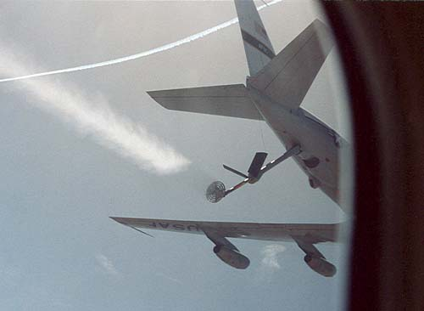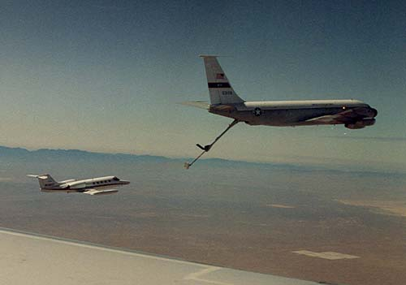
Le constat de M.A est clair :
« Je disais étonnant car il n'est pas nécessaire d'avoir un visuel de la glace.
De nos jours les avions d'essais se contentent d'aller en haute altitude en survolant les pays du nord afin d'avoir un risque de dépot de glace significatif, et font simplement des mesures.
Non. Ce « dépôt de glace significatif » risquerait de virer très vite à la catastrophe. Dixit Michel Charpentier : « ces essais sont faits au contraire en pays chauds, et en altitude, question de sécurité »
Un truc m'échappe....
Le petit avion blanc n'est pas l'avion testé, il sert apparement à calibrer ce qu'ils apellent le 'icing plume" .L'avion qui sera "glacé" est un Boeing 737.
"USAF KC-135 icing tanker shot from cockpit of Boeing 737 test airplane "
en tout cas il est clair que ce pulvérisateur peut servir a bien d'autre choses. »
Le système ne s’arrête pas qu’au test civil :
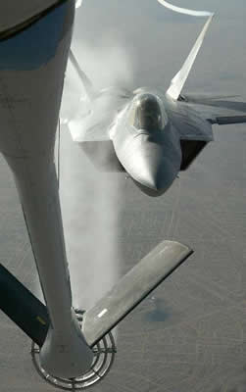
https://www.safaq.hq.af.mil/news/march04/raptor.html
Cela évoque un essai de givrage d’entrée d’air de réacteur ( voir plus haut )
Pdf du fonctionnemnet en Pj
JPP demande « pourquoi mettre le Raptor dans ce nuage de ce qui serait alors de la vapeur d'eau ? Pour visualiser l'écoulement ? Mais si c'est ça pourquoi transformer en nuage d'un mètre et quelque de diamètre ce qui serait beaucoup plus fins, plus riche d'information. Pourquoi un tel diffuseur ? Absurde..... A moins que cette photo ne serve à désinformer. Mais pour l'aérodynamicien que je suis elle n'a pas de sens. De plus le Raptor et peu ou prou dans un bout de sillage du KC-135. Et la vitesse est faible : 400 lm/f. c'est du subsonique. Ces infos on les a avec une simple soufflerie, sur maquette.
C’est pas clair. »
Charpentier : les essais de givrage sont compliqués à faire sur maquette, en soufflerie ( pour l’aérodynamicien que je suis c’est aussi une évidence ). Il y a le problème de la similitude, de l’extrapolation de la maquette à la situation vraie grandeur. Ca coûte moins cher, c’est plus simple et moins problématique de faire ces essais sur l’avion lui-même, à échelle 1/1
Le diffuseur le goutellettes sert à faire des test de givrage sur une entrée d’air à la fois. Cette pulvérisation n’est pas destinée à visualiser un écoulement. Il est normal, dans ces essais-là, que la largeur de ce qu’on appelle en anglais la « plume » ait été calibrée pour que ça couvre exactement la zone de l’entrée d’air du réacteur qui, rappelons-le, risque l’extinction. Revoir l’essai de calibrage :

Dans ces condition les injecteurs disposés sur des cercles concentriques permettent de créer une « plume » plus ou moins large.
Rappelons, à cause du risque d’extinction de réacteur, la nécessité de ne faire le test, en altitude et en air sec que sur une seule entre d’air du Raptor à la fois.
Après relecture du site https://www.safaq.hq.af.mil/news/march04/raptor.html d'ou provenait l'image du F22 derrière le KC135. On constate des incohérences avec les autres photos du KC135. Pour mémoire, l'article ci-dessus date de mars 2004 et a été écrit par Capt. Catie Hague
Air Force Flight Test Center Public Affairs
1er Extrait "For eight years the flying community has been awaiting this reconstituted capability, and two weeks ago we were able to solidify its national worth,".
2004 moins 8 = 1996 !!! hors les photos du KC135 prises sur la même base de Edwards datent de 1980, 1982 soit 22 ans !!!
2èm Extrait : "To conduct this type of testing, the Stratotanker began its modification process in 2001 when experts attached a "shower head" three-and-a-half feet in diameter to the end of its boom, which is normally used for in-flight refueling, Mr. Hamilton said."
Même problème que pour le 1er extrait, les dates ne correspondent pas.
En dehors des différentes explications sur le Ice-test du F22, nous pouvons relever plusieurs autres informations plus qu'interessantes :
1 - "Three main factors determine the cloud's composition, explained Mr. Hamilton; the amount of water expelled, the size of the droplets formed by the adjustable nozzles and the altitude of the tanker - the higher the aircraft, the cooler the air, resulting in varying consistencies of rain and ice."
- Donc l'altitude de vaporisation influe sur le type de vaporisation et éventuellement son effet.
2 - "These airborne ice tests required a formation of four aircraft - a tanker, a calibration aircraft, an F/A-22 and a safety/photo chase aircraft. A diverse team composed of military and civilian personnel, as well as contractors from Lockheed Martin, Boeing, Pratt and Whitney, JT3, Tybrin and Aeromet, supported them all."
- On a des noms : Lockheed, Boeing, Pratt ....
3 - "In the near future, the tanker will be fitted with a new head - six feet in diameter, containing 216 nozzles - expanding its ability to support both military and civilian customers by producing a wider variety of clouds."
- A mon avis c'est déjà fait vu leur problème temporel , le système est même surement plus performant aujourd'hui ( 2008 pour ceux qui aurait une montre américaine).
4 - "Every aircraft can benefit from Edwards' ability to produce rain and ice on a day where there are no clouds in the sky and the temperature on the ground is 110 degrees."
- Ca tombe bien, car le climat se réchauffe ! Et en plus j'ai l'impression qu'il n'en font pas bénéficier que la base d'Edwards !
Autre analyse :
Le 21, JPP faisait remarquer que "Ces infos on les a avec une simple soufflerie, sur maquette ".
Effectivement, Boeing possède ce genre de soufflerie http://www.boeing.com/commercial/techsvcs/boeingtech/bts_aerof.html
"The BRAIT facility is equipped with a spray bar system which generates super-cooled droplets upstream of the test section, in order to create cloud simulations in the test section that meet FAA testing requirements.
To create icing conditions, water is sent through this tower of spraybars and injected into the chilled tunnel airstream. There it forms a moisture cloud that freezes on contact with model surfaces.
Another main component of the icing tunnel is an efficient heat exchanger that maintains temperature uniformity to -25° F in the test section airflow. "
Même la Nasa en posséde un :http://facilities.grc.nasa.gov/documents/TOPS/TopIRT.pdf
Ce qui sous entend que les militaires doivent faire la même chose depuis plus longtemps.
La photo du F22 serait-elle bien de la désinformation ?

Autres recherches effectuées en parallèle n’ayant pas de lien directe, mais pouvant en avoir:
Lors de la recherche sur le système de dispersion, une autre photo a été trouvée :
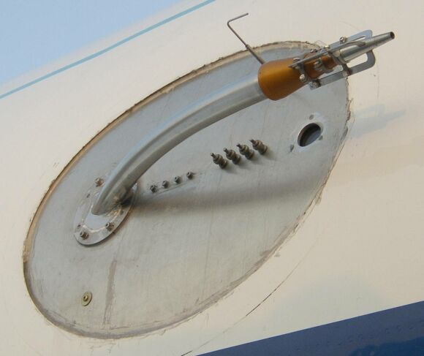
L’appareil d’origine est un Gulfstream G1, appartenant à au Battelle Mémorial Institut.
Diverses recherches sur cet institut et cet appareil ont données les renseignements suivants :
"Battelle is a global leader in science and technology. Headquartered in Columbus, Ohio, it develops and commercializes technology and manages laboratories for customers. Battelle, with the national labs that it manages or co-manages,
oversees 16,000 staff members and conducts $3 billion in annual research and development. Battelle innovations include the development of the office copier machine (Xerox), pioneering work on compact disc technology, medical technology advancements and fiber optic technologies."
Il faut noter quand même que le nouveau CEO de Batelle a été nommé suite aux événements du 11 septembre ( coincidence ? )
Pédigré du CEO :
http://www.battelle.org/diversity/index.aspx

CEO Dr. Karl F. Kohrt
http://www.military-medical-technology.com/article.cfm?DocID=104

http://www.allbusiness.com/company-activities-management/board-management-changes/6482528-1.html

Kohrt, 56, joined the company in 1971 as a senior chemist in the Color Photography Division at the Kodak Research Laboratories. In 1977, he was appointed to the senior staff of the Kodak Research Laboratories where he served in a number of laboratory and divisional management assignments.
Following assignments in corporate strategic planning and the office of the vice chairman, he was appointed director of Kodak's Photographic Research Laboratories, Photographic Products Group,
in 1987. In 1990, he was awarded a Sloan Fellowship for study at the Massachusetts Institute of Technology. He was appointed general manager, Health Sciences Division of the Kodak Health Group
and elected a vice president of the company the following year.

Concernant les sprays :
"Battelle product developer Jim Dvorsky demonstrates an electric field fiber sprayer."
http://www.dispatch.com/live/contentbe/dispatch/science/scibeat.html
http://www.battelle.org/news/06/05-11-06Dvorsky.stm
Il y a apparemment des liens avec des labos pharma : Ventaira Pharmaceuticals http://www.devicespace.com/news_story.aspx?NewsEntityId=75297
http://www.wipo.int/pctdb/fr/ia.jsp?ia=US2006/004770
Vaccin et nanoemulsion : http://www.wipo.int/patentscopedb/fr/fetch.jsp?LANG=FRE&DBSELECT=PCT&SERVER_TYPE=19-10&SORT=1225147-KEY&TYPE_FIELD=256&IDB=0&IDOC=1722325&C=10&ELEMENT_SET=B&RESULT=11&TOTAL=645&START=1&DISP=25&FORM=SEP-0/HITNUM,B-FRE,DP,MC,AN,PA,ABSUM-FRE&SEARCH_IA=US2007009208&QUERY=%28BATTELLE+AND+MEMORIAL+AND+INSTITUTE%29+
Une recherche sur le même site www.wipo.int avec comme mot de recherche :"BATTELLE AND MEMORIAL AND INSTITUTE" permet d'avoir une idée du type de recherche qu'ils font.
5 ASM Biodefense and Emerging Diseases Research Meeting Program ... :www.asmbiodefense.org/documents/SessionInfo-FinalProgram.pdf
Une recherche dans ce doc sur Battelle est aussi pas mal.
Et pour finir : Meeting Report: “ Bacillus anthracis Bioterrorism Research ... www.cdc.gov/ncidod/dbmd/diseaseinfo/files/MeetingReport_BTPriorities_Dec1011.pdf

Détails du Gulfstream et de son équipement :
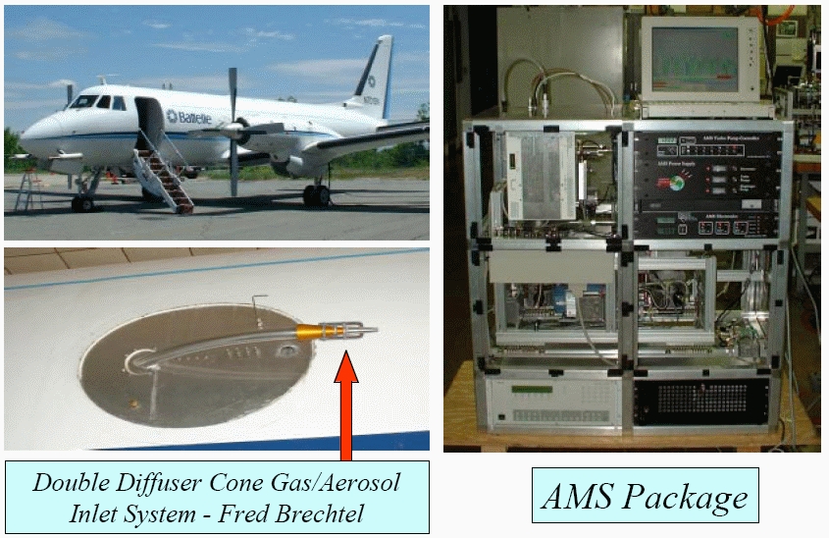
L'utilisation de ce type d'appareil est étrange (je vous laisse lire les comptes rendus des campagnes de tests).
"Much of the science that had been planned for the Atmospheric Chemistry Program (ACP) will, in the future, be conducted under the Department of Energy's Atmospheric Science Program http://www.asp.bnl.gov/ Beginning in Fiscal Year 2005, research will focus on radiative forcing of climate change by atmospheric aerosols.
Là, une phrase importante où on évoque la modification locale de l’albedo ( du pouvoir réfléchissant de la lumière solaire) à l’aide d’épandages d’aérosols. Là on est bien dans le champ de l’action d’armes météorologiques. Si on sait épandre des aérosols qui peuvent modifier dans un sens ou dans un autre ( forcing ) le flux d’énergie on peut chauffer ou refroidir des vastes étendues. Si ailleurs, par action de micro-ondes dans la haute atmosphère on peut créer des « fenêtres » des zones chaudes, alors la combinaison des deux peut conduire à une création et une maîtrise de phénomènes météorologique de grande ampleur.
Please refer to the ASP web site for more information."
http://www.atmos.anl.gov/ACP/
Le lien suivant donne la plupart des types de "gicleur" et des avions associés.
http://www.eol.ucar.edu/~dcrogers/HIAPER/Inlets/
Charpentier : Ce ne sont pas des « gicleurs » mais des dispositifs destinés à prélever des goutelettes à la vitesse de vol de l’avion, donc sur son flanc, là où l’air n’est ni accéléré, ni ralenti, afin d’examiner la texture et la composition de particules. Inlets veut dire « entrées » et non « sorties ». Le site ci-dessus envoie à une planche qui montre les différents systèmes de prélévements, non d’injection. On voit par exemple dans la photo ci-dessus que l’orifice de cette pipe est tourné vers l’amont, non vers l’aval.

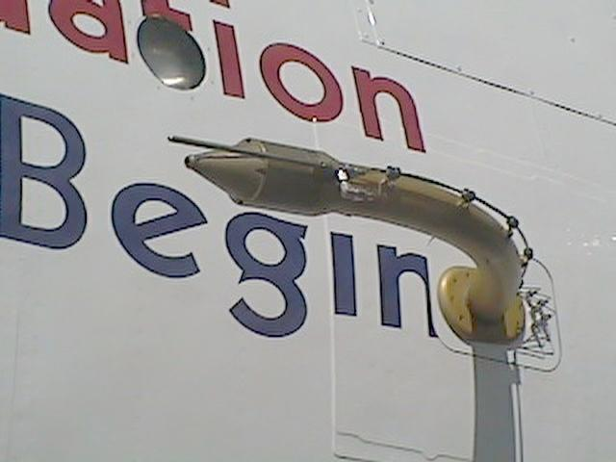
Ca n’est pas un « injecteur »
Par contre certaines pipes montrées dans cette planche sont, elles, des injecteurs.
Que ces avions et des dispositifs semblables puissent être testés et utilisés pour d’autres fins, y compris l’épandage de produits dans le cadre d’une guerre bactériologique, c’est une hypothèse qu’il ne faut évidemment pas écarter. Mais dans ce cas précis, ne faisons pas d’erreur hâtive d’interprétation. On abordera ultérieurement avec Charpentier les possibilités de modifications du climat et les techniques envisageables.
Il serait intéressant de trouver l’équivalent de ce programme au niveau Européen .
Une seule piste pour l’instant : www.safire.fr

